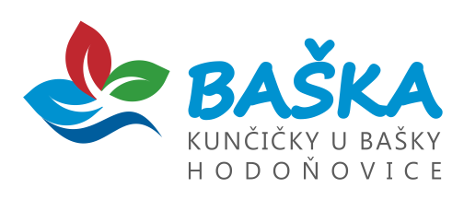
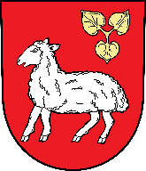

ŽÁDOST O PŘIDĚLENÍ OBECNÍHO BYTU

Příjmení a jméno žadatele: ..........................................………………………….......………………..........
Datum narození: ………………......………………… Stav: ……..…………………… Tel:…............................
Adresa trvalého pobytu: ...................…........................................................……………………….
Adresa pro zasílání pošty, vč. PSČ (pokud se liší od trvalého bydliště):
..………………………………………………………………...............................….......…………………….............
Manžel/ka žadatele: Příjmení, jméno, datum narození
..……………………………………………………....………………..………......…...............................................
Děti žadatele ve společné domácnosti: počet……………………..
Požadovaná kategorie bytu: (I. – III.) ………………… (III. - snížená kvalita)
velikost bytu: ……………..……..
(maximální velikost bytu pro 1 osobu je 1 + 1 (příp. 0 + 2); pro dvoučlennou rodinu 1 + 2; pro tříčlennou rodinu 1 + 3; pro čtyř- a vícečlennou rodinu 1 + 4). Za osoby ve společné domácnosti žadatele se považují manžel, manželka a děti ve vlastní péči žadatele (nikoli druh, družka, přítelkyně apod.).
Byt s opravou na vlastní náklady žadatele: NE - ANO
**********************************
Prohlášení žadatele, které se vztahuje i na manžela (manželku) žadatele:

- jsem občanem České republiky
- mám trvalý pobyt na území obce Baška
- nemám možnost užívat samostatně bytovou jednotku
- nemám dluh vůči obci Baška (souhlasím s ověřením v evidenci pohledávek)
Údaje, které jsem uvedl/a, jsou pravdivé a úplné.
**********************************
Osobní údaje uvedené v této žádosti jsou zpracovávány v souladu s nařízením Evropského parlamentu a Rady (EU) 2016/679 ze dne 27. dubna 2016 o ochraně fyzických osob v souvislosti se zpracováním osobních údajů a o volném pohybu těchto údajů a o zrušení směrnice 95/46/ES (obecné nařízení o ochraně osobních údajů).

Datum: ……………………………………. ………………………………….
podpis žadatele

